BÀI 21. BÀI TẬP DI TRUYỀN LIÊN KẾT GIỚI TÍNH
I. CÂU HỎI TRẮC NGHIỆM NHIỀU LỰA CHỌN
Câu 1: NST giới tỉnh là loại NST vừa mang gene quy định giới tính vừa mang gene quy định tính trạng thường. Theo cơ chế tế bào học, tùy theo từng loài sinh vật, cặp NST giới tỉnh ở mỗi giỏi tỉnh khác nhau. Hãy ghép các loài ở cột A với cặp NST giới tính cho phủ hợp.
Cột A (Loài sinh vật) | Cột B (Giới tính - cặp NST giới tính
1 - Động vật có vú, Ruồi giấm  11 - Chim, Bướm, Ếch, Nhái, Bò sát,...  III - Châu chấu, Bọ xít, Rệp  IV – Bọ nhậy | a) ♀-XX; ♂-XY  b) ♀-XX; ♂-XO  c) ♀-XY; ♂-XX  d) ♀-XO; ♂-XX

A. I-a; II-c; III - b; IV - d B. I-a; II - c; III - d; IV - b
C. I-c; II-a; III-d; IV - b D. I-b; II-a; III - d; IV - c
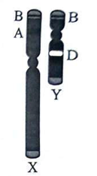
Câu 2: Các gene trên cặp NST giới tính XY có thể nằm trên vùng tương đồng hoặc vùng không tương đồng. Có 3 gene A, B, D nằm trên NST giới tính XY như hình vẽ dưới đây. Quan sát hình bên và cho biết phát biểu nào không đúng?
A. Gene A nằm trên NST X ở vùng không tương đồng với Y.
B. Gene B nằm ở vùng tương đồng giữa X và Y.
C. Gene A và D nằm ở vùng tương đồng giữa X và Y.
D. Gene D nằm trên NST Y ở vùng không tương đồng với X.

Câu 3: Trong quá trình nuôi tằm lấy tơ, người nông dân nhận thấy tằm đực cho năng suất cao hơn tằm cái nên người ta giữ lại các trứng nở ra tằm đựC. Gene quy định màu vỏ trứng nằm trên nhiễm sắc thể giới tính X, không có allele trên Y, trong đó allele A quy định trúng có màu sẫm, a quy định trứng có màu sáng. Cặp lai nào dưới đây để trứng màu sẫm luôn nở tằm đực, còn trứng màu sáng luôn nở tằm cái?
A. ♂XaXa x ♀XAY. B. ♀XAXA x ♂XaY.
C. ♀ XAXa x ♂ XaY. D. ♀XAXa x ♂XAY.
Câu 4 : Ở 1 giống gà, tính trạng lông sọc vằn là trội so với tính trạng lông trắng. Các gene quy định màu lông nằm trên NST X không có allele tương ứng trên Y. Tại 1 trại gà, khi lai gà mái trắng với gà trống sọc vằn thu được đời con toàn bộ lông sọc vằn ở cả gà mái và gà trống. Sau đó, người ta lại những cá thể thu được từ phép lai trên với nhau, Theo lý thuyết, tỉ lệ kiểu hình thu được ở đời con là
A. toàn bộ con mái có lông sọc. B. các con trống không phân tính.
C. 50% số con mái có lông trắng. D. 50% gà có lông sọc
Câu 5: Tỉnh trạng màu kén ở tằm do 1 cặp allele Bb quy định. Đem lai giữa cặp bố mẹ đều thuần chủng tằm kén trắng với tằm kén vàng thu được F1 toàn tằm kén trắng, F2 xuất hiện 26 tằm cái kén trắng, 51 tằm đực kén trắng, 24 tằm cái kén vàng. Kiểu gene của thế hệ bố mẹ là
A.♀ XbY x ♂XBXB B. ♀XBXB x ♂XbY.
C. ♀XBY x ♂XBXb D. ♀XBXb x ♂XBY.
Câu 6: Bệnh máu khó đông (Hemophilia) là một rối loạn hiếm gặp trong đó máu của người bệnh khó đông máu do thiếu yếu tố đông máu trong chuỗi 12 yếu tố giúp đông máu. Nếu mắc bệnh máu khó đông, người bệnh có thể bị chảy máu trong thời gian dài, khó cầm máu hơn sau khi bị chấn thương so với người bình thường.
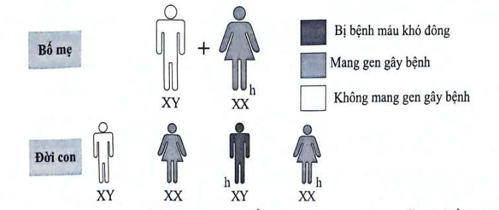
Người phụ nữ mang gene bệnh sẽ không biểu hiện ra bên ngoài nên vẫn có kiểu hình bình thường. Hãy cho biết nhận định nào sau đây sai?
A. Gene gây bệnh máu khó đông dạng phổ biến nhất là gene lặn, nằm trên NST giới tính X.
B. Trong quần thể người, tỉ lệ nam bị bệnh máu khó đông sẽ cao hơn nữ bị bệnh.
C. Bố bị bệnh máu khó đông sinh con gái luôn bị bệnh máu khó đông.
D. Một người phụ nữ bị bệnh máu khó đông sinh con trai thì chắc chắn con trai sẽ bị bệnh.
Câu 7: Hình vẽ dưới đây minh họa cặp nhiễm sắc thể số 3 và DNA ti thể từ tế bào da của hai cá thể đực và cái của một loài sinh vật nhân thực sinh sản hữu tính.
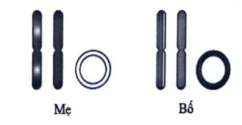
Liên quan đến cặp nhiễm sắc thể được hiển thị và DNA ty thể nói trên, tính chất di truyền của con nhận được từ cặp bố mẹ này có thể là
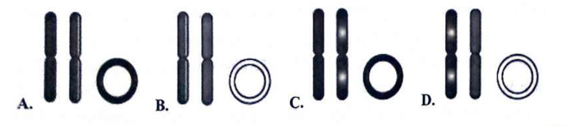
Câu 8: Quan sát bàng dưới đây và cho biết nhận định nào dưới đây sal? Bảng 8.1. Cặp nhiễm sắc thể giới tính và sự xác định giới tính ở một số vi sinh vật
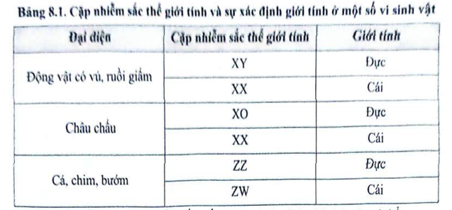
A. Nhiễm sắc thể giới tính là nhiễm sắc thể có vai trò xác định giới tính của cá thể.
B. Các nhiễm sắc thể giới tính khác nhau giữa cá thể đực và cá thể cái của loài.
C. Một số loài như châu chấu ở con cái có nhiều hơn con đực một nhiễm sắc thể giới tính.
D. Ở ruồi giấm, trong mỗi tế bào sinh dưỡng không có cặp nhiễm sắc thể giới tính.
Câu 9: Khi nói về sự di truyền giới tinh, nhận định nào dưới đây sai?
A. Sự di truyền giới tính là sự di truyền các nhiễm sắc thể giới tính và quyết định giới tính của sinh vật qua các thế hệ.
B. Tính theo lý thuyết, ở những loài động vật có vú, tỉ lệ giới tính ở giai đoạn phôi thường xấp xỉ 2 : 1.
C. Một số động vật thuộc lớp Bò sát như cá sấu, thằn lằn, rùa, trứng thụ tinh phát triển thành con đực hoặc cái phụ thuộc vào nhiệt độ môi trường.
D. Con đực ở ong và rệp có bộ nhiễm sắc thể đơn bội do phát triển từ trứng chưa thụ tinh; con cái là thể lưỡng bội.
Câu 10: Ở ruồi giấm, người ta tiến hành phép lai như sau:
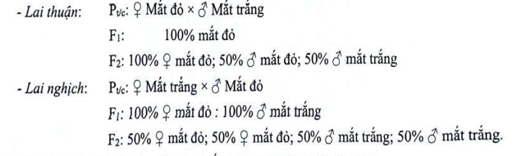
Dựa vào các phép lai nói trên, hãy cho biết nhận định nào dưới đây sai?
A. Allele quy định tính trạng mắt đỏ trội hoàn toàn so với allele qui định tính trạng mắt trắng.
B. Có hiện tượng gene quy định tính trạng di truyền liên kết với giới tính.
C. Trong mỗi tế bào sinh dưỡng của cá thể ruồi giấm đực có mang 2 allele quy định tính trạng màu mắt.
D. Trong mỗi giao tử của cá thể ruồi giấm cái có mang 1 allele quy định tính trạng màu mắt.
Câu 11: Khi nói về hiện tượng di truyền liên kết với giới tính, nhận định nào dưới đây đúng?
A. Di truyền liên kết giới tính là sự di truyền của tỉnh trạng do gene năm trên nhiễm sắc thể giới tỉnh quy định.
B. Gene liên kết trên vùng không tương đồng của nhiễm sắc thể X di truyền theo qui luật di truyền thẳng.
C. Gene liên kết trên vùng không tương đồng của nhiễm sắc thể Y di truyền theo qui luật di truyền chéo,
D. Tính trạng do gene lặn liên kết X thường gặp ở cá thể có cặp XX hơn so với ở cá thể có cặp XY.
Câu 12: Ở người có hiện tượng “những bệnh, tật do gene lặn qui định, di truyền liên kết trên vùng không tương đồng của NST giới tính thì trong quần thể người, tỉ lệ nam giới mắc bệnh cao hơn nữ giới”. Để giải thích cho hiện tượng này, có bao nhiêu nhận định dưới đây đúng?
1) Nếu tính trạng bị bệnh do gene lặn nằm trên vùng không tương đồng của NST X qui định thì trong quần thể sẽ xuất hiện 5 kiểu gene, trong đó xác suất kiểu biểu hiện bệnh ở nam giới là 1/2 trong khi kiểu gene biểu hiện bệnh ở nữ giới là 1/3.
2) Gene nằm trên vùng không tương đồng của nhiễm sắc thể giới tính chỉ di truyền cho giới nữ mà không di truyền cho giới nam.
3) Nếu tính trạng bị bệnh do gene lặn nằm trên vùng không tương đồng của NST Y qui định thì trong quần thể người xác suất nam giới bị bệnh là 50% còn nữ giới là 0%.
4) Những gene gây bệnh liên kết trên vùng không tương đồng của nhiễm sắc thể giới tính thường không biểu hiện ở nữ giới.
A. 1. B. 2. C. 3. D. 4.
Câu 13: Ở một loài động vật, A quy định mắt đỏ trội hoàn toàn so với a quy định mắt trắng; B quy định thân đen trội hoàn toàn so với b quy định thân xám. Tiến hành phép lai P: ♀X^{A}_{B}Xª_{b} × ♂X^{A}_{B}Y, thu được F1. Biết không xảy ra đột biến và tần số hoán vị 20%. Theo lí thuyết, ở F1 lấy ngẫu nhiên 1 cá thể cái mắt đỏ, thân đen, xác suất thu được cá thể thuần chủng là
A. 12,5%. B. 20%. C. 40%. D. 25%.
Câu 14: Ở gà, tính trạng màu lông do một cặp gene quy định, gene A quy định lông vằn trội hoàn toàn so với gene a quy định lông đen, gene nằm trên nhiễm sắc thể giới tính X, không có allele tương ứng trên Y. Cho gà trống lông vằn giao phối với gà mái lông đen (P), thu được F1 gồm 100% gà lông vằn. F1 giao phối ngẫu nhiên với nhau thu được F2. Biết không xảy ra hiện tượng đột biến. Theo lí thuyết, tỉ lệ kiểu hình về màu lông của gà mái ở F2 là
A. 50% lông vằn : 50% lông đen. B. 75% lông vằn : 25% lông đen.
C. 100% lông vằn. D. 25% lông vằn : 75% lông đen.
Câu 15: Ở nhóm động vật nào sau đây, giới đực mang cặp nhiễm sắc thể giới tính XX và giới cái mang cặp nhiễm sắc thể giới tính XY?
A. Thỏ, ruồi giấm, chim sáo. B. Trâu, bò, hươu.
C. Gà, chim bồ câu, bướm. D. Hổ, chó sói, châu chấu.
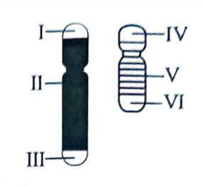
Câu 16: Các vùng trên mỗi nhiễm sắc thể của cặp nhiễm sắc thể giới tính XY ở người được ký hiệu bằng các chữ số La Mã từ I đến VI trong hình bên. Trong cặp nhiễm sắc thể giới tính này, vùng tương đồng giữa nhiễm sắc thể X và nhiễm sắc thể Y gồm các vùng nào sau đây?
A. I và IV; II và V.
B. II và IV; III và V.
C. I và V; II và VI
D. I và IV; III và VI.
Câu 17: Ở 1 loài động thủ, gene A quy định chân cao trội hoàn toàn so với gene a quy định chân thấp. Quá trình giảm phân không xảy ra đột biến. Có bao nhiêu phép lai sau đây cho đời con có tỉ lệ kiểu hình ở giới đực không giống với tỉ lệ kiểu hình ở giới cái?
I. XAXA x XaY. II. XAXa × XaY III. XaXa x XaY IV. XAXa × XAY.
A. 1. B. 2. C. 3. D. 4.
Câu 18: Ở người, bệnh máu khó đông và bệnh mù màu đỏ - xanh lục do hai gene lặn (a, b) nằm trên nhiễm sắc thể X, không có allele tương ứng trên Y quy định. Một phụ nữ bị bệnh mù màu đỏ - xanh lục và không bị bệnh máu khó đông lấy chồng bị bệnh máu khó đông và không bị bệnh mù màu đỏ - xanh lụC. Phát biểu nào sau đây là đúng về những đứa con của cặp vợ chồng trên?
A. Tất cả con trai của họ đều mắc bệnh mù màu đỏ - xanh lục
B. Tất cả con trai của họ đều mắc bệnh máu khó đông.
C. Tất cả con gái của họ đều mắc bệnh mù màu đỏ - xanh lục
D. Tất cả con gái của họ đều mắc bệnh máu khó đông.
II. CÂU HỎI TRẮC NGHIỆM ĐÚNG SAI
Câu 19: Để xác định sự di truyền của của gene quy định tính trạng, các nhà khoa học đã tiến hành các thí nghiệm sau:
Thí nghiệm 1: Nghiên cứu sự di truyền của gene quy định tính trạng X:
- Lai thuận:
+ P: ♀ dị hợp tử về gene có kiểu hình bình thường × ♂ đồng hợp tử về đột biến có kiểu hình bình thường → F1: 100% có kiểu hình bình thường.
+ Lai ♀ F1 có kiểu hình bình thường × ♂ đồng hợp tử về đột biến F2: 50% đời lại có kiểu hình bình thường; 50% đời lại có kiểu hình bất thường.
- Lai nghịch: P: ♀ đồng hợp tử về đột biến × ♂ dị hợp tử về gene → F1: 100% có kiểu hình bất thường.
Thí nghiệm 2: Nghiên cứu sự di truyền của gene quy định tính trạng Y:
- Lai thuận:
+ P: ♀ kiểu hình bình thương × ♂ kiểu hình bất thường → F1 100% kiểu hình bình thường.
+ Lai ♀ F1 kiểu hình bình thường x ♂ kiểu hình bất thường → F2: 100% kiểu hình bình thường.
+ Lai ♀ F2 kiểu hình bình thường × ♂ F2 kiểu hình bất thường → F3: 100% kiểu hình bình thường.
- Lai nghịch;
+ P: ♀ kiểu hình bất thường × ♂ kiểu hình bình thường F1: 100% kiểu hình bất thường.
+ Lai ♀ F1 kiểu hình bất thường x ♂ kiểu hình bình thường → F2: 100% kiểu hình bất thường.
+ Lai ♀ F2 kiểu hình bất thường × ♂ kiểu hình bình thường → F3: 100% kiểu hình bất thường.
Dựa vào các thí nghiệm, hãy cho biết mỗi nhận định dưới đây Đúng hay Sai?
A. Gene quy định tính trạng X là di truyền theo dòng mẹ.
B. Gene quy định tính trạng Y là di truyền theo hiệu ứng dòng mẹ.
C. Cả hai tính trạng nói trên biểu hiện ở đời con đều do gene của mẹ qui định.
D. Ở gene qui định tính trạng X di truyền qua nhiều thế hệ, vì luôn phụ thuộc kiểu gene tế bào chất của mẹ.
Câu 20: Cho các con ruồi giấm cái thuần chủng thân màu vàng lai với các con ruồi đực thuần chủng thân xám, người ta thu được hàng nghìn cá thể con, trong đó tất cả các con ruồi cái F1 đều có thân màu xám còn các con đực F1 hầu hết có thân màu vàng, ngoại trừ có 2 con ruồi đực F1 có thân màu xám. Cho 2 ruồi đực thân xám F1 lai với 2 ruồi cái thân vàng thu được F2 như sau:
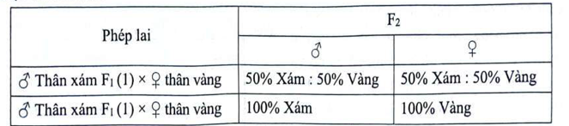
Trong các phát biểu dưới đây, phát biểu nào Đúng, phát biểu nào sai?
A. Gene qui định màu thân nằm trên nhiễm sắc thể X.
B. Ruồi đực thân xám (1) xuất hiện do đột biến trong quá trình hình thành giao tử ở ruồi đực bố.
C. Ruồi đực thân xám (2) có kiểu gene X"YA
D. Ở phép lại ở thân xám F1 (2) x 2thân vàng, đời con có 50% cá thể mang allele lặn.
Câu 21: Ở một loài động vật, cho P thuần chủng chân cao, lông trắng lại với chân thấp lông đỏ thu được F1 có tỉ lệ: 1 đực chân cao, lông đỏ : 1 cái chân thấp lông đỏ. Cho F1 lại với nhau thu được F2:
Giới đực | Giới cái
3 chân cao, lông đỏ : 3 chân cao, lông trắng : 3 chân thấp, lông đỏ : 1 chân cao, lông đỏ | 3 chân thấp, lông đỏ : 1 chân cao, lông trắng

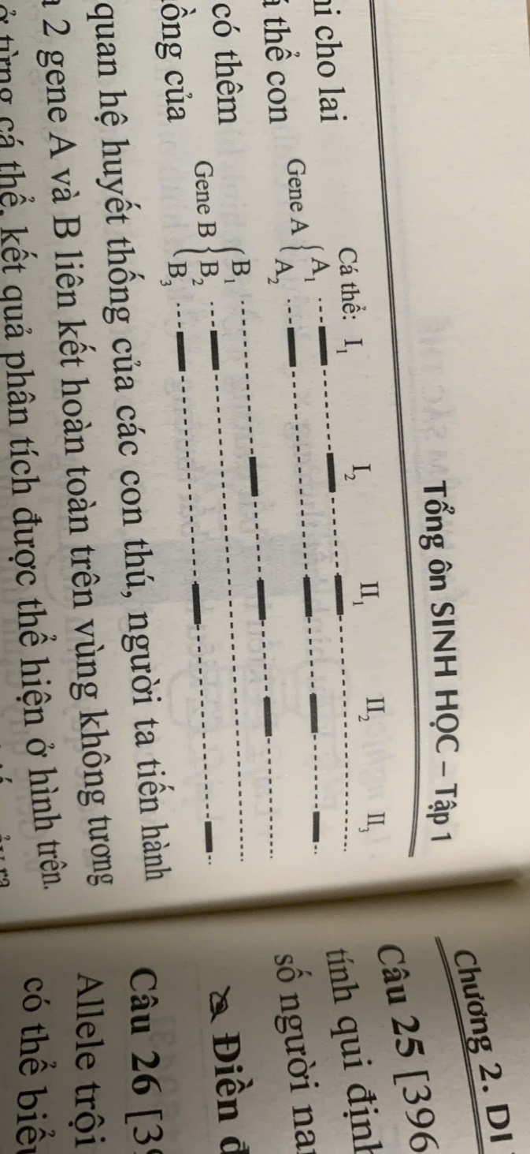
Mỗi nhận định dưới đây Đúng hay Sai?
A. Tính trạng chiều cao chân do 1 cặp gene nằm trên NST thường quy định và chịu ảnh hưởng của giới tính lên sự hình thành tính trạng.
B. Tính trạng màu sắc lông do một gene quy định , nằm trên NST giới tính X không có allele tương ứng trên Y.
C. Con đực ở thế hệ P có kiểu gene AAXby.
D. Con cái ở thế hệ F1 có kiểu gene AaXBXb
Câu 22: Ở một loài thú, khi cho lai giữa hai cá thể (thế hệ I), sinh ra 2 cá thể con (thế hệ II), trong quá trình nuôi đã có thêm một cá thể thú con khác lạc vào chuồng của bốn con thú này. Để xác định mối quan hệ huyết thống của các con thú, người ta tiến hành kiểm tra sự có mặt ( ) các alen của 2 gene A và B liên kết hoàn toàn trên vùng không tương đồng của nhiễm sắc thể giới tính X ở từng cá thể, kết quả phân tích được thể hiện ở hình 3. Biết rằng, gene A có 2 alen là A1, A2; gene B có 3 alen là B1, B2, B3 không có đột biến xảy rA. Theo lý thuyết, hãy cho biết mỗi phát biểu dưới đây Đúng hay Sai?
A. Cá thể I2 là cá thể đực, có kiểu gene A1XB1Y.
B. Cá thể II3 có kiểu gene A2XB1Y.
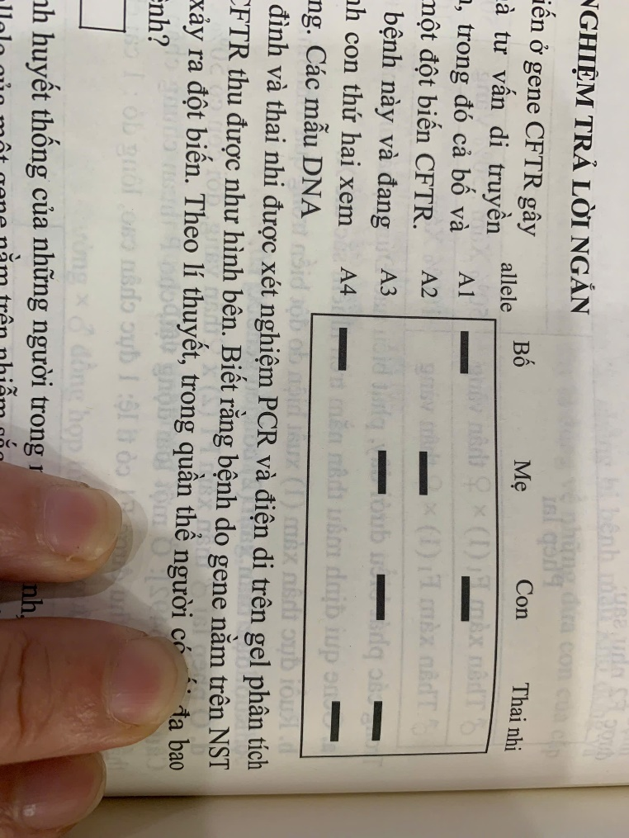
C. Cá thể thú con II, không phải là con của cặp bố mẹ ở thế hệ .
D. Nếu cặp bố mẹ nói trên sinh tiếp một cá thể thú con thì xác suất thu được một cá thể thuần chủng là 25%.
III. CÂU HỎI TRẮC NGHIỆM TRẢ LỜI NGẮN
Câu 23: Đột biến ở gene CFTR gây bệnh xơ nang. Một nhà tư vấn di truyền allele nghiên cứu một gia đình, trong đó cả bố và mẹ đều là thể dị hợp về một đột biến CFTR. Họ sinh con thứ nhất bị bệnh này và đang muốn kiểm tra thai để sinh con thứ hai xem đó là thai bị bệnh hay không. Các mẫu DNA từ các thành viên trong gia đình và thai nhi được xét nghiệm PCR và điện di trên gel phân tích chỉ thị vi vệ tinh của gene CFTR thu được như hình bên. Biết rằng bệnh do gene nằm trên NST thường quy định và không xảy ra đột biến. Theo lí thuyết, trong quần thể người có tối đa bao nhiêu kiểu gene quy định bệnh?

* Điền đáp án:
Câu 24: Để xác định huyết thống của những người trong một gia đình, người ta tiến hành kiểm tra sự có mặt các allele của một gene nằm trên nhiễm sắc thể thường ở những người có liên quan. Kết quả được thể thể hiện thông qua bản điện di như sau:
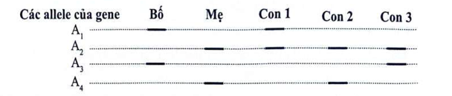
Dựa vào bản điện di, hãy xác định trong 3 người con, người con số mấy không phải là con
của cặp vợ chồng nói trên?
* Điền đáp án:
Câu 25: Ở người, bệnh mù màu do một đột biến gene lặn nằm trên nhiễm sắc thể giới tính qui định. Giả sử trong một quần thể có 1000 người, tỉ lệ xuất hiện giao tử này là 0,01 thì số người nam mắc bệnh này là bao nhiêu? Biết tỉ lệ nam nữ của quần thể là 1 : 1.
* Điền đáp án:
Câu 26: Bệnh máu khó đông ở người do đột biến gene lặn trên NST giới tính X. Allele trội tương ứng qui định người bình thường. Mẹ bị bệnh, bố bình thường. Con gái của họ có thể biểu hiện kiểu hình bình thường với tỉ lệ bao nhiêu %?
* Điền đáp án:
Câu 27: Ở người, bệnh mù màu (đỏ và lục) là do đột biến lặn nằm trên nhiễm sắc thể giới tính X gây nên (Xm). Nếu mẹ bình thường có mang gene gây bệnh, bố bị mù màu thì xác suất sinh con trai đầu lòng của họ bị bệnh là bao nhiêu %?
* Điền đáp án:
Câu 28: Để giải thích tính trạng do gene lặn liên kết trên vùng không tương đồng của X qui định thì tỉ lệ biểu hiện ở cá thể có cặp NST XY cao hơn so với cá thể có cặp NST XX vi đối với giới XY chỉ cần có bao nhiêu allele lặn thì sẽ biểu hiện kiểu hình?
* Điền đáp án:

Đáp án
BÀI 21. BÀI TẬP DI TRUYỀN LIÊN KẾT GIỚI TÍNH
I. CÂU HỎI TRẮC NGHIỆM NHIỀU LỰA CHỌN
Câu 1: NST giới tỉnh là loại NST vừa mang gene quy định giới tính vừa mang gene quy định tính trạng thường. Theo cơ chế tế bào học, tùy theo từng loài sinh vật, cặp NST giới tỉnh ở mỗi giỏi tỉnh khác nhau. Hãy ghép các loài ở cột A với cặp NST giới tính cho phủ hợp.
Cột A (Loài sinh vật) | Cột B (Giới tính - cặp NST giới tính
1 - Động vật có vú, Ruồi giấm  11 - Chim, Bướm, Ếch, Nhái, Bò sát,...  III - Châu chấu, Bọ xít, Rệp  IV – Bọ nhậy | a) ♀-XX; ♂-XY  b) ♀-XX; ♂-XO  c) ♀-XY; ♂-XX  d) ♀-XO; ♂-XX

A. I-a; II-c; III - b; IV - d B. I-a; II - c; III - d; IV - b
C. I-c; II-a; III-d; IV - b D. I-b; II-a; III - d; IV - c

Câu 2: Các gene trên cặp NST giới tính XY có thể nằm trên vùng tương đồng hoặc vùng không tương đồng. Có 3 gene A, B, D nằm trên NST giới tính XY như hình vẽ dưới đây. Quan sát hình bên và cho biết phát biểu nào không đúng?
A. Gene A nằm trên NST X ở vùng không tương đồng với Y.
B. Gene B nằm ở vùng tương đồng giữa X và Y.
C. Gene A và D nằm ở vùng tương đồng giữa X và Y.
D. Gene D nằm trên NST Y ở vùng không tương đồng với X.

Câu 3: Trong quá trình nuôi tằm lấy tơ, người nông dân nhận thấy tằm đực cho năng suất cao hơn tằm cái nên người ta giữ lại các trứng nở ra tằm đựC. Gene quy định màu vỏ trứng nằm trên nhiễm sắc thể giới tính X, không có allele trên Y, trong đó allele A quy định trúng có màu sẫm, a quy định trứng có màu sáng. Cặp lai nào dưới đây để trứng màu sẫm luôn nở tằm đực, còn trứng màu sáng luôn nở tằm cái?
A. ♂XaXa x ♀XAY. B. ♀XAXA x ♂XaY.
C. ♀ XAXa x ♂ XaY. D. ♀XAXa x ♂XAY.
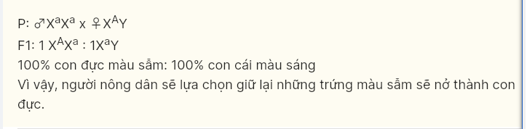
Câu 4 : Ở 1 giống gà, tính trạng lông sọc vằn là trội so với tính trạng lông trắng. Các gene quy định màu lông nằm trên NST X không có allele tương ứng trên Y. Tại 1 trại gà, khi lai gà mái trắng với gà trống sọc vằn thu được đời con toàn bộ lông sọc vằn ở cả gà mái và gà trống. Sau đó, người ta lại những cá thể thu được từ phép lai trên với nhau, Theo lý thuyết, tỉ lệ kiểu hình thu được ở đời con là
A. toàn bộ con mái có lông sọc. B. các con trống không phân tính.
C. 50% số con mái có lông trắng. D. 50% gà có lông sọc
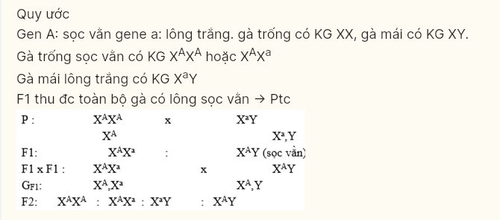
Câu 5: Tỉnh trạng màu kén ở tằm do 1 cặp allele Bb quy định. Đem lai giữa cặp bố mẹ đều thuần chủng tằm kén trắng với tằm kén vàng thu được F1 toàn tằm kén trắng, F2 xuất hiện 26 tằm cái kén trắng, 51 tằm đực kén trắng, 24 tằm cái kén vàng. Kiểu gene của thế hệ bố mẹ là
A.♀ XbY x ♂XBXB B. ♀XBXB x ♂XbY.
C. ♀XBY x ♂XBXb D. ♀XBXb x ♂XBY.
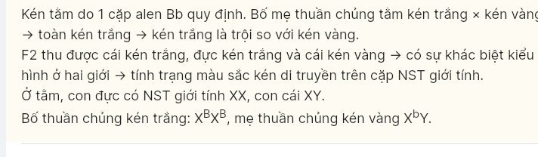
Câu 6: Bệnh máu khó đông (Hemophilia) là một rối loạn hiếm gặp trong đó máu của người bệnh khó đông máu do thiếu yếu tố đông máu trong chuỗi 12 yếu tố giúp đông máu. Nếu mắc bệnh máu khó đông, người bệnh có thể bị chảy máu trong thời gian dài, khó cầm máu hơn sau khi bị chấn thương so với người bình thường.

Người phụ nữ mang gene bệnh sẽ không biểu hiện ra bên ngoài nên vẫn có kiểu hình bình thường. Hãy cho biết nhận định nào sau đây sai?
A. Gene gây bệnh máu khó đông dạng phổ biến nhất là gene lặn, nằm trên NST giới tính X.
B. Trong quần thể người, tỉ lệ nam bị bệnh máu khó đông sẽ cao hơn nữ bị bệnh.
C. Bố bị bệnh máu khó đông sinh con gái luôn bị bệnh máu khó đông.
D. Một người phụ nữ bị bệnh máu khó đông sinh con trai thì chắc chắn con trai sẽ bị bệnh.
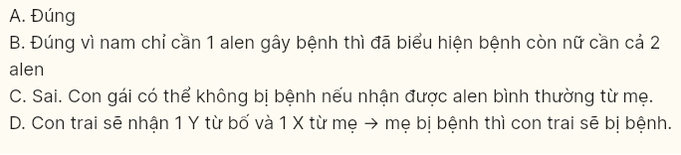
Câu 7: Hình vẽ dưới đây minh họa cặp nhiễm sắc thể số 3 và DNA ti thể từ tế bào da của hai cá thể đực và cái của một loài sinh vật nhân thực sinh sản hữu tính.

Liên quan đến cặp nhiễm sắc thể được hiển thị và DNA ty thể nói trên, tính chất di truyền của con nhận được từ cặp bố mẹ này có thể là

- Chọn D
Câu 8: Quan sát bàng dưới đây và cho biết nhận định nào dưới đây sai? Bảng 8.1. Cặp nhiễm sắc thể giới tính và sự xác định giới tính ở một số vi sinh vật

A. Nhiễm sắc thể giới tính là nhiễm sắc thể có vai trò xác định giới tính của cá thể.
B. Các nhiễm sắc thể giới tính khác nhau giữa cá thể đực và cá thể cái của loài.
C. Một số loài như châu chấu ở con cái có nhiều hơn con đực một nhiễm sắc thể giới tính.
D. Ở ruồi giấm, trong mỗi tế bào sinh dưỡng không có cặp nhiễm sắc thể giới tính.
Câu 9: Khi nói về sự di truyền giới tinh, nhận định nào dưới đây sai?
A. Sự di truyền giới tính là sự di truyền các nhiễm sắc thể giới tính và quyết định giới tính của sinh vật qua các thế hệ.
B. Tính theo lý thuyết, ở những loài động vật có vú, tỉ lệ giới tính ở giai đoạn phôi thường xấp xỉ 2 : 1.
C. Một số động vật thuộc lớp Bò sát như cá sấu, thằn lằn, rùa, trứng thụ tinh phát triển thành con đực hoặc cái phụ thuộc vào nhiệt độ môi trường.
D. Con đực ở ong và rệp có bộ nhiễm sắc thể đơn bội do phát triển từ trứng chưa thụ tinh; con cái là thể lưỡng bội.
Câu 10: Ở ruồi giấm, người ta tiến hành phép lai như sau:

Dựa vào các phép lai nói trên, hãy cho biết nhận định nào dưới đây sai?
A. Allele quy định tính trạng mắt đỏ trội hoàn toàn so với allele qui định tính trạng mắt trắng.
B. Có hiện tượng gene quy định tính trạng di truyền liên kết với giới tính.
C. Trong mỗi tế bào sinh dưỡng của cá thể ruồi giấm đực có mang 2 allele quy định tính trạng màu mắt.
D. Trong mỗi giao tử của cá thể ruồi giấm cái có mang 1 allele quy định tính trạng màu mắt.
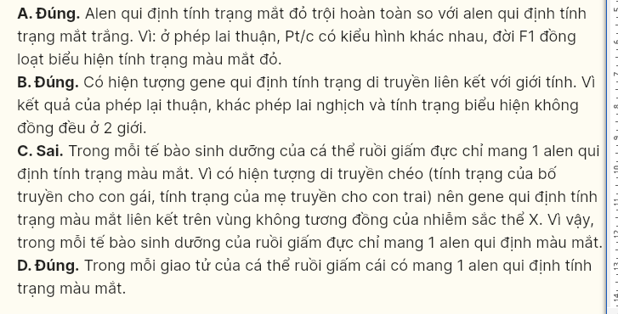
Câu 11: Khi nói về hiện tượng di truyền liên kết với giới tính, nhận định nào dưới đây đúng?
A. Di truyền liên kết giới tính là sự di truyền của tỉnh trạng do gene năm trên nhiễm sắc thể giới tỉnh quy định.
B. Gene liên kết trên vùng không tương đồng của nhiễm sắc thể X di truyền theo qui luật di truyền thẳng.
C. Gene liên kết trên vùng không tương đồng của nhiễm sắc thể Y di truyền theo qui luật di truyền chéo,
D. Tính trạng do gene lặn liên kết X thường gặp ở cá thể có cặp XX hơn so với ở cá thể có cặp XY.
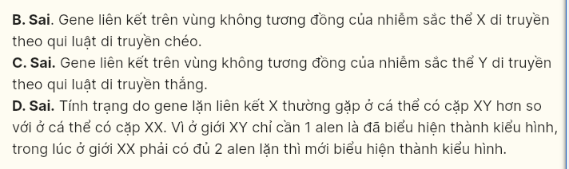
Câu 12: Ở người có hiện tượng “những bệnh, tật do gene lặn qui định, di truyền liên kết trên vùng không tương đồng của NST giới tính thì trong quần thể người, tỉ lệ nam giới mắc bệnh cao hơn nữ giới”. Để giải thích cho hiện tượng này, có bao nhiêu nhận định dưới đây đúng?
1) Nếu tính trạng bị bệnh do gene lặn nằm trên vùng không tương đồng của NST X qui định thì trong quần thể sẽ xuất hiện 5 kiểu gene, trong đó xác suất kiểu biểu hiện bệnh ở nam giới là 1/2 trong khi kiểu gene biểu hiện bệnh ở nữ giới là 1/3.
gene
2) Gene nằm trên vùng không tương đồng của nhiễm sắc thể giới tính chỉ di truyền cho giới nữ mà không di truyền cho giới nam.
3) Nếu tính trạng bị bệnh do gene lặn nằm trên vùng không tương đồng của NST Y qui định thì trong quần thể người xác suất nam giới bị bệnh là 50% còn nữ giới là 0%.
4) Những gene gây bệnh liên kết trên vùng không tương đồng của nhiễm sắc thể giới tính thường không biểu hiện ở nữ giới.
A. 1. B. 2. C. 3. D. 4.
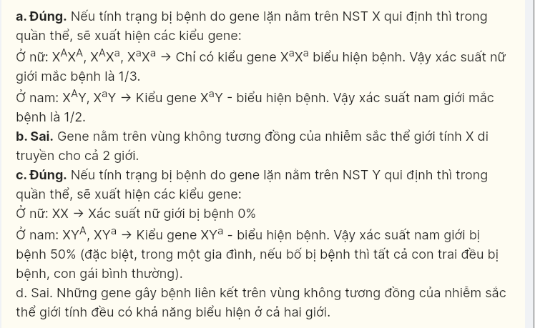
Câu 13: Ở một loài động vật, A quy định mắt đỏ trội hoàn toàn so với a quy định mắt trắng; B quy định thân đen trội hoàn toàn so với b quy định thân xám. Tiến hành phép lai P: ♀XABXab × ♂XABY, thu được F1. Biết không xảy ra đột biến và không có hoán vị gene. Theo lí thuyết, ở F1 lấy ngẫu nhiên 1 cá thể đực mắt trắng, thân đen, xác suất thu được cá thể thuần chủng là
A. 12,5%. B. 20%. C. 40%. D. 25%.
Câu 14: Ở gà, tính trạng màu lông do một cặp gene quy định, gene A quy định lông vằn trội hoàn toàn so với gene a quy định lông đen, gene nằm trên nhiễm sắc thể giới tính X, không có allele tương ứng trên Y. Cho gà trống lông vằn giao phối với gà mái lông đen (P), thu được F1 gồm 100% gà lông vằn. F1 giao phối ngẫu nhiên với nhau thu được F2. Biết không xảy ra hiện tượng đột biến. Theo lí thuyết, tỉ lệ kiểu hình về màu lông của gà mái ở F2 là
A. 50% lông vằn : 50% lông đen. B. 75% lông vằn : 25% lông đen.
C. 100% lông vằn. D. 25% lông vằn : 75% lông đen.
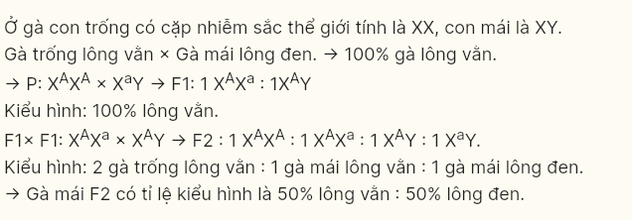
Câu 15: Ở nhóm động vật nào sau đây, giới đực mang cặp nhiễm sắc thể giới tính XX và giới cái mang cặp nhiễm sắc thể giới tính XY?
A. Thỏ, ruồi giấm, chim sáo. B. Trâu, bò, hươu.
C. Gà, chim bồ câu, bướm. D. Hổ, chó sói, châu chấu.

Câu 16: Các vùng trên mỗi nhiễm sắc thể của cặp nhiễm sắc thể giới tính XY ở người được ký hiệu bằng các chữ số La Mã từ I đến VI trong hình bên. Trong cặp nhiễm sắc thể giới tính này, vùng tương đồng giữa nhiễm sắc thể X và nhiễm sắc thể Y gồm các vùng nào sau đây?
A. I và IV; II và V.
B. II và IV; III và V.
C. I và V; II và VI
D. I và IV; III và VI.
Câu 17: Ở 1 loài động thủ, gene A quy định chân cao trội hoàn toàn so với gene a quy định chân thấp. Quá trình giảm phân không xảy ra đột biến. Có bao nhiêu phép lai sau đây cho đời con có tỉ lệ kiểu hình ở giới đực không giống với tỉ lệ kiểu hình ở giới cái?
I. XAXA x XaY. II. XAXa × XaY III. XaXa x XaY IV. XAXa × XAY.
A. 1. B. 2. C. 3. D. 4.
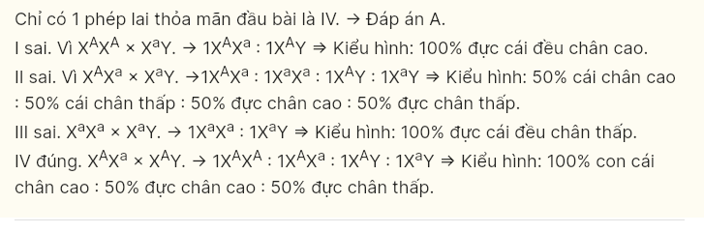
Câu 18: Ở người, bệnh máu khó đông và bệnh mù màu đỏ - xanh lục do hai gene lặn (a, b) nằm trên nhiễm sắc thể X, không có allele tương ứng trên Y quy định. Một phụ nữ bị bệnh mù màu đỏ - xanh lục và không bị bệnh máu khó đông lấy chồng bị bệnh máu khó đông và không bị bệnh mù màu đỏ - xanh lụC. Phát biểu nào sau đây là đúng về những đứa con của cặp vợ chồng trên?
A. Tất cả con trai của họ đều mắc bệnh mù màu đỏ - xanh lục
B. Tất cả con trai của họ đều mắc bệnh máu khó đông.
C. Tất cả con gái của họ đều mắc bệnh mù màu đỏ - xanh lục
D. Tất cả con gái của họ đều mắc bệnh máu khó đông.
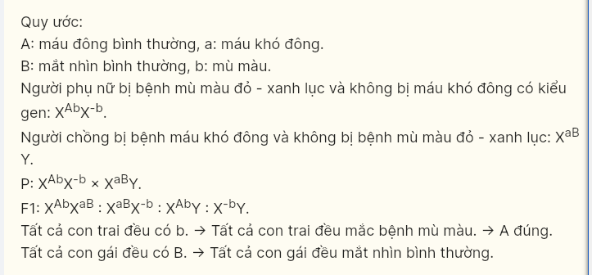
II. CÂU HỎI TRẮC NGHIỆM ĐÚNG SAI
Câu 19: Để xác định sự di truyền của của gene quy định tính trạng, các nhà khoa học đã tiến hành các thí nghiệm sau:
Thí nghiệm 1: Nghiên cứu sự di truyền của gene quy định tính trạng X:
- Lai thuận:
+ P: ♀ dị hợp tử về gene có kiểu hình bình thường × ♂ đồng hợp tử về đột biến có kiểu hình bình thường → F1: 100% có kiểu hình bình thường.
+ Lai ♀ F1 có kiểu hình bình thường × ♂ đồng hợp tử về đột biến F2: 50% đời lại có kiểu hình bình thường; 50% đời lại có kiểu hình bất thường.
- Lai nghịch: P: ♀ đồng hợp tử về đột biến × ♂ dị hợp tử về gene → F1: 100% có kiểu hình bất thường.
Thí nghiệm 2: Nghiên cứu sự di truyền của gene quy định tính trạng Y:
- Lai thuận:
+ P: ♀ kiểu hình bình thương × ♂ kiểu hình bất thường → F1 100% kiểu hình bình thường.
+ Lai ♀ F1 kiểu hình bình thường x ♂ kiểu hình bất thường → F2: 100% kiểu hình bình thường.
+ Lai ♀ F2 kiểu hình bình thường × ♂ F2 kiểu hình bất thường → F3: 100% kiểu hình bình thường.
- Lai nghịch;
+ P: ♀ kiểu hình bất thường × ♂ kiểu hình bình thường F1: 100% kiểu hình bất thường.
+ Lai ♀ F1 kiểu hình bất thường x ♂ kiểu hình bình thường → F2: 100% kiểu hình bất thường.
+ Lai ♀ F2 kiểu hình bất thường × ♂ kiểu hình bình thường → F3: 100% kiểu hình bất thường.
Dựa vào các thí nghiệm, hãy cho biết mỗi nhận định dưới đây Đúng hay Sai?
A. Gene quy định tính trạng X là di truyền theo dòng mẹ.
B. Gene quy định tính trạng Y là di truyền theo hiệu ứng dòng mẹ.
C. Cả hai tính trạng nói trên biểu hiện ở đời con đều do gene của mẹ qui định.
D. Ở gene qui định tính trạng X di truyền qua nhiều thế hệ, vì luôn phụ thuộc kiểu gene tế bào chất của mẹ.
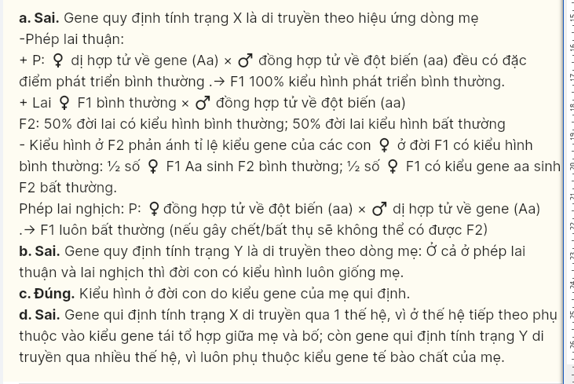
Câu 20: Cho các con ruồi giấm cái thuần chủng thân màu vàng lai với các con ruồi đực thuần chủng thân xám, người ta thu được hàng nghìn cá thể con, trong đó tất cả các con ruồi cái F1 đều có thân màu xám còn các con đực F1 hầu hết có thân màu vàng, ngoại trừ có 2 con ruồi đực F1 có thân màu xám. Cho 2 ruồi đực thân xám F1 lai với 2 ruồi cái thân vàng thu được F2 như sau:

Trong các phát biểu dưới đây, phát biểu nào Đúng, phát biểu nào sai?
A. Gene qui định màu thân nằm trên nhiễm sắc thể X.
B. Ruồi đực thân xám (1) xuất hiện do đột biến trong quá trình hình thành giao tử ở ruồi đực bố.
C. Ruồi đực thân xám (2) có kiểu gene X"YA
D. Ở phép lại ở thân xám F1 (2) x 2thân vàng, đời con có 50% cá thể mang allele lặn.
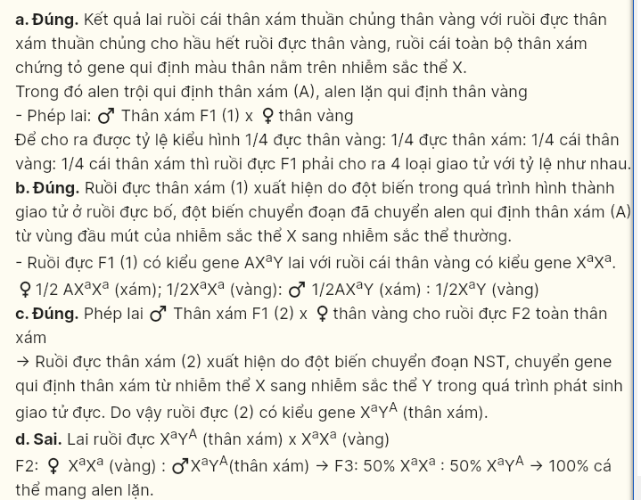
Câu 21: Ở một loài động vật, cho P thuần chủng chân cao, lông trắng lại với chân thấp lông đỏ thu được F1 có tỉ lệ: 1 đực chân cao, lông đỏ : 1 cái chân thấp lông đỏ. Cho F1 lại với nhau thu được F2:
Giới đực | Giới cái
3 chân cao, lông đỏ : 3 chân cao, lông trắng : 3 chân thấp, lông đỏ : 1 chân cao, lông đỏ | 3 chân thấp, lông đỏ : 1 chân cao, lông trắng


Mỗi nhận định dưới đây Đúng hay Sai?
A. Tính trạng chiều cao chân do 1 cặp gene nằm trên NST thường quy định và chịu ảnh hưởng của giới tính lên sự hình thành tính trạng.
B. Tính trạng màu sắc lông do một gene quy định , nằm trên NST giới tính X không có allele tương ứng trên Y.
C. Con đực ở thế hệ P có kiểu gene AAXby.
D. Con cái ở thế hệ F1 có kiểu gene AaXBXb
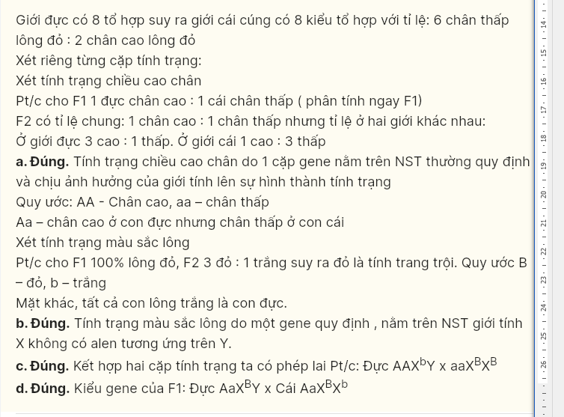
Câu 22: Ở một loài thú, khi cho lai giữa hai cá thể (thế hệ I), sinh ra 2 cá thể con (thế hệ II), trong quá trình nuôi đã có thêm một cá thể thú con khác lạc vào chuồng của bốn con thú này. Để xác định mối quan hệ huyết thống của các con thú, người ta tiến hành kiểm tra sự có mặt ( ) các alen của 2 gene A và B liên kết hoàn toàn trên vùng không tương đồng của nhiễm sắc thể giới tính X ở từng cá thể, kết quả phân tích được thể hiện ở hình 3. Biết rằng, gene A có 2 alen là A1, A2; gene B có 3 alen là B1, B2, B3 không có đột biến xảy rA. Theo lý thuyết, hãy cho biết mỗi phát biểu dưới đây Đúng hay Sai?
A. Cá thể I2 là cá thể đực, có kiểu gene A1XB1Y.
B. Cá thể II3 có kiểu gene A2XB1Y.

C. Cá thể thú con II, không phải là con của cặp bố mẹ ở thế hệ .
D. Nếu cặp bố mẹ nói trên sinh tiếp một cá thể thú con thì xác suất thu được một cá thể thuần chủng là 25%.
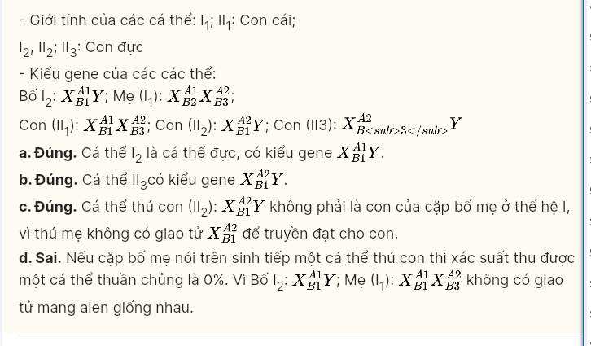
III. CÂU HỎI TRẮC NGHIỆM TRẢ LỜI NGẮN
Câu 23: Đột biến ở gene CFTR gây bệnh xơ nang. Một nhà tư vấn di truyền allele nghiên cứu một gia đình, trong đó cả bố và mẹ đều là thể dị hợp về một đột biến CFTR. Họ sinh con thứ nhất bị bệnh này và đang muốn kiểm tra thai để sinh con thứ hai xem đó là thai bị bệnh hay không. Các mẫu DNA từ các thành viên trong gia đình và thai nhi được xét nghiệm PCR và điện di trên gel phân tích chỉ thị vi vệ tinh của gene CFTR thu được như hình bên. Biết rằng bệnh do gene nằm trên NST thường quy định và không xảy ra đột biến. Theo lí thuyết, trong quần thể người có tối đa bao nhiêu kiểu gene quy định bệnh?

* Điền đáp án:
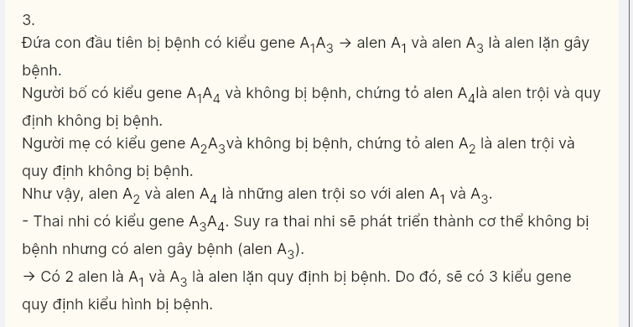
Câu 24: Để xác định huyết thống của những người trong một gia đình, người ta tiến hành kiểm tra sự có mặt các allele của một gene nằm trên nhiễm sắc thể thường ở những người có liên quan. Kết quả được thể thể hiện thông qua bản điện di như sau:

Dựa vào bản điện di, hãy xác định trong 3 người con, người con số mấy không phải là con
của cặp vợ chồng nói trên?
* Điền đáp án:
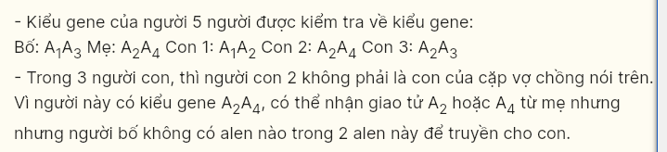
Câu 25: Ở người, bệnh mù màu do một đột biến gene lặn nằm trên nhiễm sắc thể giới tính qui định. Giả sử trong một quần thể có 1000 người, tỉ lệ xuất hiện giao tử này là 0,01 thì số người nam mắc bệnh này là bao nhiêu? Biết tỉ lệ nam nữ của quần thể là 1 : 1.
* Điền đáp án:
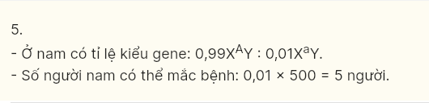
Câu 26: Bệnh máu khó đông ở người do đột biến gene lặn trên NST giới tính X. Allele trội tương ứng qui định người bình thường. Mẹ bị bệnh, bố bình thường. Con gái của họ có thể biểu hiện kiểu hình bình thường với tỉ lệ bao nhiêu %?
* Điền đáp án:
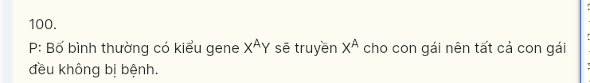
Câu 27: Ở người, bệnh mù màu (đỏ và lục) là do đột biến lặn nằm trên nhiễm sắc thể giới tính X gây nên (Xm). Nếu mẹ bình thường có mang gene gây bệnh, bố bị mù màu thì xác suất sinh con trai đầu lòng của họ bị bệnh là bao nhiêu %?
* Điền đáp án:
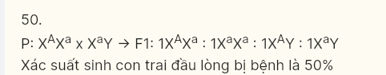
Câu 28: Để giải thích tính trạng do gene lặn liên kết trên vùng không tương đồng của X qui định thì tỉ lệ biểu hiện ở cá thể có cặp NST XY cao hơn so với cá thể có cặp NST XX vi đối với giới XY chỉ cần có bao nhiêu allele lặn thì sẽ biểu hiện kiểu hình?
* Điền đáp án:
